ООО «Турцентр-ЭКСПО» г. Белгород, Щорса, 64а, III этаж
Остановка ТРЦ «Сити Мол Белгородский»
www.turcentr31.ru т./ф: (4722) 28-90-40; тел: (4722) 28-90-45; +7-951-769-21-41

НОВОМИХАЙЛОВКА, «ДЕЖАВЮ» Лето 2024

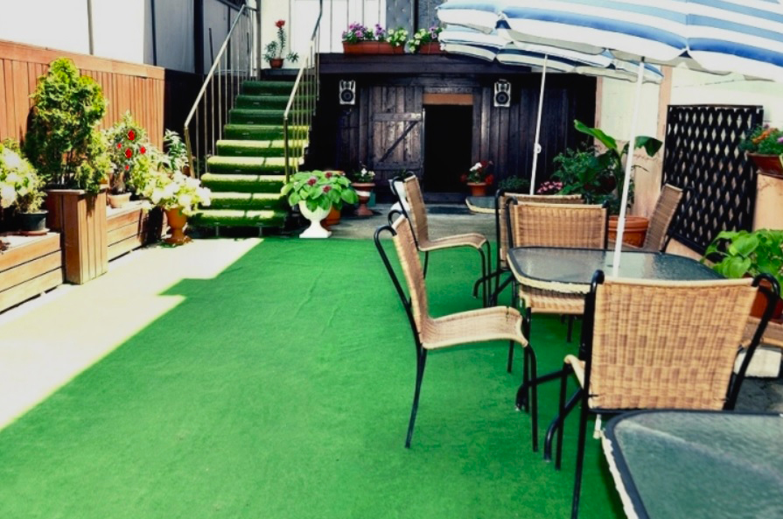Гостевой дом «Дежавю» расположена всего в 1 мин ходьбы от моря в курортном поселке Новомихайловский (Туапсинский район, недалеко лагерь Орленок) на центральной улице. Новомихайловский курорт славится огромными пляжами с золотистым песком и мелкой галькой, а сам поселок окружают живописные холмы. Новомихайловский как магнит притягивает любителей семейного и активного отдыха. Для всех желающих на пляже действует прокат катамаранов, катеров, яхт, водных лыж и мотоциклов. Популярный подводная охота, рыбалка и дайвинг. Вход в гостевой дом «Дежавю» со двора, поэтому оживленная улица ни сколько не мешает спокойному и комфортному отдыху гостей. Центр посёлка удалён на расстояние примерно 15-20 минут ходьбы. Для автомашин имеется частная парковка рядом с домом.
Размещение: «Стандарт» 2-х, 3-х, 4-х, 5-ти местные номера с удобствами (WC, душ, ЖК ТВ, мини-холодильник, сплит-система, односпальные или двуспальные кровати, шкаф, туалетный столик)
Пляж: 100 м - песчаный, мелко-галечный.
Питание: питание в столовой, так же есть небольшая кухня для самостоятельного приготовления пищи.
Дети: до 6 лет на одном месте с родителями – 8650 руб; до 12 лет скидка на проезд – 200 руб.

Стоимость тура на 1 человека (7 ночей)
Размещение  Заезды | СТАНДАРТ
 | 2-х мест.  с удоб. | Доп. место | 3-х мест.  с удоб. | 4-х мест.  с удоб. | 2-х комн.  5-ти мест.  с удоб.
03.06.-12.06. | 11950 | 10300 | 11500 | 10300 | 10500
10.06.-19.06. | 12900 | 10500 | 12100 | 10900 | 11100
17.06.-26.06. | 13900 | 10700 | 12600 | 11600 | 11900
24.06.-03.07. | 15400 | 10900 | 13900 | 12600 | 12100
01.07.-10.07. | 16000 | 11000 | 14300 | 12900 | 13500
08.07.-17.07. | 17900 | 11200 | 14500 | 14300 | 15000
15.07.-24.07. | 18500 | 11200 | 16300 | 15000 | 15700
22.07.-31.07. | 18500 | 11200 | 16300 | 15000 | 15700
29.07.-07.08. | 18500 | 11200 | 16300 | 15000 | 15700
05.08.-14.08. | 18500 | 11200 | 16300 | 15000 | 15700
12.08.-21.08. | 18500 | 11200 | 16300 | 15000 | 15700
19.08.-28.08. | 18500 | 11200 | 16300 | 15000 | 15700
26.08.-04.09. | 16200 | 11200 | 15000 | 13100 | 15200
02.09.-11.09. | 15800 | 11000 | 14200 | 12800 | 13500
09.09.-18.09. | 14500 | 11000 | 13300 | 12000 | 12400
16.09.-25.09. | 14300 | 10800 | 13100 | 11800 | 12200
23.09.-02.10 | 14100 | 10600 | 12900 | 11600 | 12000
В стоимость входит: проезд на автобусе, проживание в номерах выбранной категории, сопровождение, страховка от несчастного случая.
Курортный сбор за доп. плату.
Выезд из Белгорода еженедельно по понедельникам.
Хочешь классно отдохнуть – отправляйся с нами в путь!!!!

